第五章 模具制造与材料成型

5.1 电火花线切割加工

5.1.1 实训目的
1、了解电火花线切割加工的原理、特点和应用。
2、了解编制电火花线切割加工程序的方法。
3、了解电火花线切割加工机床的操作方法。

5.1.2 实训内容
1、讲解电火花线切割加工机床的组成、原理、特点及应用。
2、演示电火花线切割加工机床的加工过程。
3、学生上机操作了解电火花线切割加工机床加工零件的过程。

5.1.3 实训设备
电火花线切割加工机床两台，两台均为中走丝机床。

线切割机床加工原理
电火花切割时，在电极丝和工件之间进行脉冲放电。如图1—1电极丝接脉冲电源的负极，工件接脉冲电源的正极。当来一脉冲电源时，在电源丝和工件之间产生一次火花放电，在放电通道的中心瞬时温度可高达10000℃以上，高温使工件金属融化，甚至有少量气化，高温也使电极丝和工件之间的工作液部分生产气化，这些气化后的工作液和金属蒸汽瞬间迅速膨胀，并具有爆炸的特性。这种热膨胀和局部微爆炸。抛出融化和气化的金属材料而现实对工件材料的进行电蚀切割加工。通常认为电极丝与工件的放电间隙￡电在0.01mm左右，若电脉冲电压高，放电间隙会大一些。线切割编程时，一般取￡电=0.01mm。
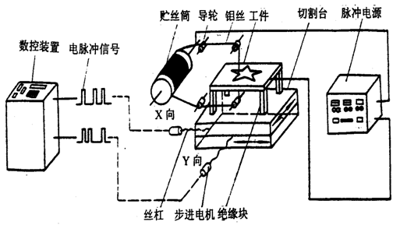

图5-1线切割机床加工原理

每来一个电脉冲时，要保证在电极丝和工件之间产生的是火花放电是而不是电弧放电，火花放电必要的条件，首先必须是两个电脉冲之间有足够的间隙时间使放电间隙中的介质消电离，即使放电通道中的带粒子复合为中性粒子，恢复本次放电通道处间隙中介质的绝缘强度，以免总在同一处发生放电而导致电弧放电。一般脉冲间隙应为脉冲宽度的4倍以上。
为了保证火花放电时电极丝（一般用钼丝）不被烧断，必须向放电间隙注入大量工作液，以使电极丝得带充分冷却，同时电极丝必须作高速轴向运动，以避免火花放电总在电极丝的局部位置而被烧断，电极丝速度约在7—10mm/s左右。高速运动的电极丝，有利于不断往放电间隙中带入新的工作液，同时也有利于把电蚀产物从间隙中带出去。
电花线切割加工时，为了获得比较好的表面粗糙度和好的尺寸精度，并保证钼丝不被断，应选择好相应的卖唱参数，使工件与钼丝之间的放电火花放电，而不是电弧放电。

数控线切割机床结构
数控线切割机床由工作台、运丝机构、丝架、床身四部分组成。
1）工作台主要由拖板、导轨、丝杆运动副、齿轮传动机构组成。如图5-2所示：
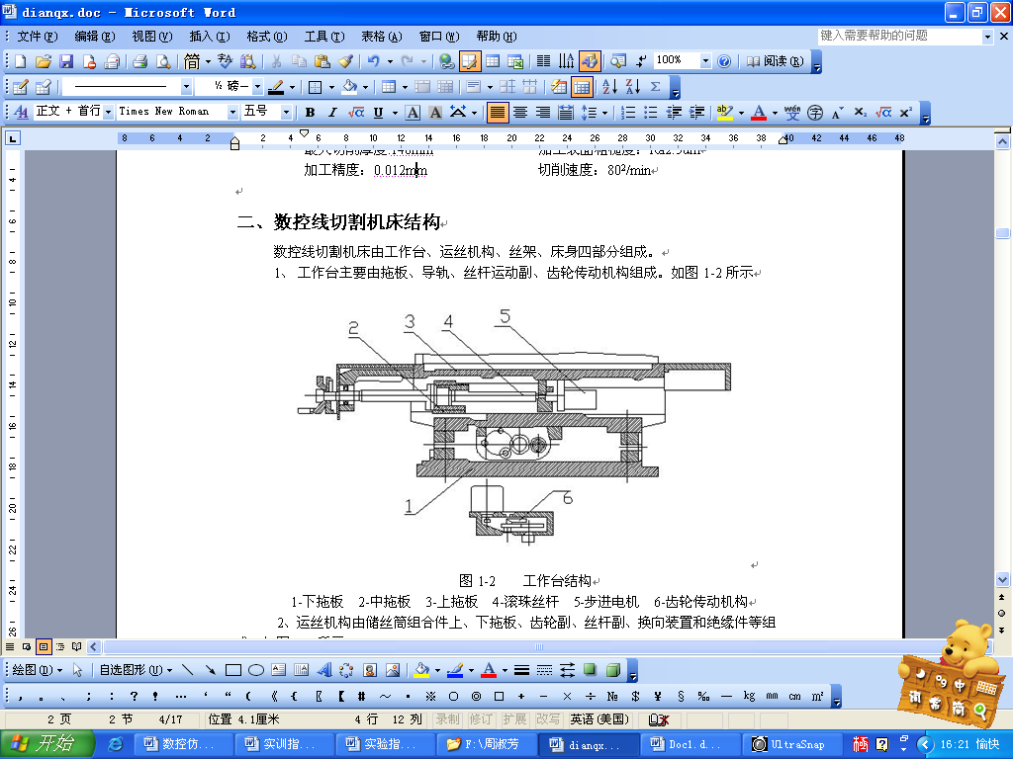

图5-2 工作台结构

1-下拖板 2-中拖板 3-上拖板 4-滚珠丝杆 5-步进电机 6-齿轮传动机构

2）运丝机构由储丝筒组合件上、下拖板、齿轮副、丝杆副、换向装置和绝缘件等组成，如图5-3所示。
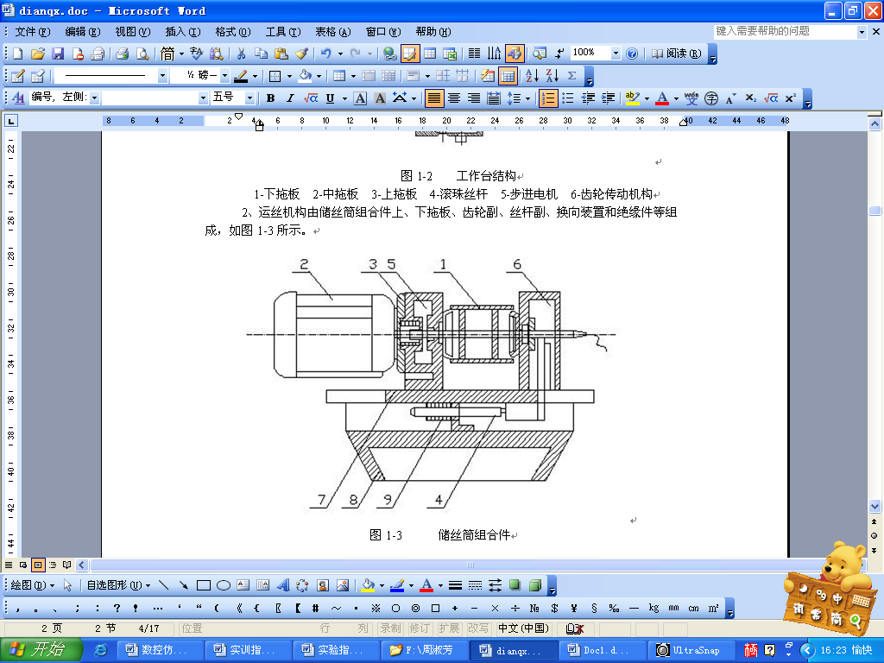

图5-3 储丝筒组合件

1-储丝筒 2-电动机 3-联轴器 4-丝杆 5-支架 6-支架 7-拖板 8-底座 9-螺母
3）丝架采用单柱支撑、双臂悬梁结构，如图5-4：
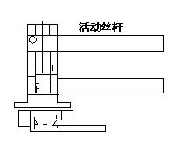

图5-4 丝架结构示意图
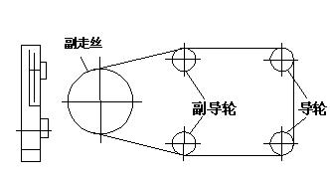

图5-5 走丝示意图

线切割机机床操作练习

1、线切割机床操作准备
1）熟悉3B格式编程方法。
2）检查脉冲电源、控制台接线、各按钮位置是否正常。
3）检查线切割机床的电极丝是否都落入导轮槽内，馈电块是否与电极丝有效接触，钼丝松紧是否适当。
4）检查行程撞块是否在两行程开关之间的区域内，冷却液管是否通畅。
5）用油枪给工作台导轮副、齿轮副、丝杠螺母及贮丝机构加油（HJ-30机械油），线架导轮加HJ-5高速机械油。
6）开机前确定机，机床处于下列状态：电柜门必须关严，丝筒行程撞块不能压住行程开关，急停按钮处于复位的状态。如未绕丝开机刚应该使断机开关处于位。
7）安装工件，电极丝接脉冲电源输出负极，工件接脉冲电源输出正极。

2、线切割机床的操作步骤（现场详细讲解）
1）开启机床
主要按键：紧急停止开关、主电源开关、控制柜开关、控制软件打开
2) 线切割控制系统加工操作（绘图、生成程序）
3) 加工参数设置
4）切削加工中 注意观察机床是否有异常的情况出现。
5）切切割完毕后将工件台停留在中位，按正确的顺序关闭电源，将工件，夹件擦试后指定的位置。清除切宵，擦试机床，保证工作台面和机身的清洁。

3、线切割机床的工件装夹
线切割机床工件装夹的一般要求：
工件装夹的形式对加工精度有直接的影响。电火花线切割机床的夹件比较简单，一般地是在线线切割机床通用夹件上采用压板螺钉固定工件。为了适应各种形状的加工要求，还可以使用磁性夹件，旋转夹件，或者专用夹件等。
工件装夹的一般要求：
（1）工件在基准面应该清洁无毛刺，经热处理的工件。在穿丝孔内及扩孔的台阶处，要求清洁热处理的多余的废物和氧化皮。
（2）夹具应该具有必要的精度，将其稳定的固定要工作台上，拧紧螺丝时用力要均匀。
（3）工件装夹时候的位置应该有种于工件的找正。并应该与机床行程相适应工件台移动时候工件不得与线架有接触。
（4）对工件的夹紧力要均匀，不得使工件变形或者是移位。
（5）大批零件加工时，最好采用专用的夹具，以提高生产的效率。
（6）细小，精密，薄壁的工件应该固定在不易变形的辅助夹具上。

4、工件的找正
当拿到一张图纸的时候，或者一个工件的时候，如何装夹。找正切割才能既省事又能达到较好的效果呢？找正的方法有划线按基准面和按孔找正的方法具体的分析方法如下：
1、按划线找正：
（1）：线切割加工的型腔的位置和其它的他已成型的型腔位置要求不严格时，可靠紧基面后。穿丝可按划线定位。
（2）：同一工件上型孔之间相互位置要求，但与外形要求不严，又都是只用线切割一道工序加工时，也可按基面靠紧，按划线定位、穿丝，切割一个型孔后卸线，走一段规定的距离，再穿丝切第二个型孔，如此重复，直至加工完毕。
2、按基本孔或已成型孔找正：
（1）按已成型的孔找正。当线切割型孔位置与外型要求不严，但与工件他工艺已成型的型崆位置要求严时，可靠紧基面后按车工内型型孔找正后走步距再加工。
（2）按基准孔找正。线切割加工工件较大，但切割型孔总的行程未超过机床行程。又要求按外型找正时，可按外形尺寸做出基准孔，线切割时按基面靠直后再按基准孔定位。
3、按外形找正。
当线切割型孔位置与外形较严时，可按外形尺寸来定位。此时最少要磨出侧垂直基面，有的甚至要磨六面。圆形工件通常要求圆柱面和端面垂直。这样。靠圆柱面即可定位。当切割型孔在中心且与外形同轴度要求不严。又无方向性时，可直接穿丝，然后用刚尺比一下外形，丝在中间即可。若与外形同轴度虽要求不严但有方向性时。当基准孔无法磨时（如很小）也可按线仔细找正。按外形找正有两种，一是直接按外形找正，二是按工件外形配做一胎具，找正胎具外形，工件固定好后即可加工。

5、工艺参数选择
合理选择电参数
(1) 要求切割速度时：当脉冲电源的空载电压高、短路电流大、脉冲宽度大时候，则切割速度高。但是切割速度和表面粗糙度的要求是互相矛盾的两个切割速度好受到间隙消点离的限制，也就是说，脉冲间隔也要适宜。
(2) 要求表面粗糙度好时：若切割的工件厚度在80mm也内，则选用分组波的脉冲电源为好，它与同样能量的距离形波脉冲电源相比，在相同的切割速度条件下、可以获得较好的 表面粗糙度。
(3) 要求电极撕损耗小时：多选用前阶梯脉冲波形或脉冲前沿上升缓慢的波形，由于这种波形电流的上升率底，故可以见效丝损。
(4) 要求切割厚工件时；选用矩形波、高电压、大电流、大脉冲宽度和大的脉冲间隔可充分消电离，从而保证加工的稳定性。
若加工模具厚度为20-60mm，表面粗糙度值为1.6-3.2um，脉冲电源的点参数可在如下范围内选取：
脉冲宽度4-20us
脉冲幅值60-80v
加工电流0.8-2A
切割速度约为 15~40mm2/min
选择上述的下限数，表面粗糙度为Ra=1.6um，随着参数的增大，表面粗糙度增值Ra: 3.2um。
加工铺工件和试切样板时，点参数应取小些，否则会使放电间隙的增大。
加工厚工件如（ 模）时，电参数应适当的取大些，否则会使加工不稳定，模具质量下降。

练习操作
切割加工一个五角星(尺寸学生自定义)

5.2 注塑机加工

5.2.1 实训目的
1、了解注塑加工的原理及注塑机的结构。
2、了解注塑机的使用和保养常识。
3、了解注塑机的操作。

5.2.2 实训内容
1、理解注塑加工的原理、特点和应用。
2、讲解注塑机的结构、组成、使用和保养。
3、现场操作注塑机，演示加工过程（手动、半自动和全自动）。

5.2.3 实训设备
海天注塑机SA2500、SA3800两台。

5.2.4 注塑机加工原理
注塑成型也称为注射成型,它是目前塑料加工中最普遍的采用的方法之一,可用来生产空间几何形状非常复杂的塑料制件.注塑成型原理-----将塑料颗粒定量加入到注塑机的料筒内,通过料筒的传热,以及螺杆转动时产生的剪切摩擦作用使塑料逐步熔化呈粘流状态熔体,然后在柱塞或螺杆的高压推挤下,以很大的流速通过机筒前端的喷嘴注入到温度较低的闭合模具的型腔中.由于模具的冷却作用,使模腔内的熔融塑料逐渐凝固并定型,最后开启模具便可以从模腔中推出具有一定形状和尺寸的注塑件.
注射成型的基本要求是塑化、注射和成型。塑化是实现和保证成型制品质量的前提，而为满足成型的要求，注射必须保证有足够的压力和速度。同时，由于注射压力很高，相应地在模腔中产生很高的压力（模腔内的平均压力一般在20～45MPa之间），因此必须有足够大的合模力。由此可见，注射装置和合模装置是注塑机的关键部件。

5.2.5注塑机的分类
注塑机根据塑化方式分为柱塞式注塑机和螺杆式注塑机，按机器的传动方式又可分为液压式、机械式和液压——机械（连杆）式，按操作方式分为自动、半自动、手动。

5.2.6注塑机的结构组成
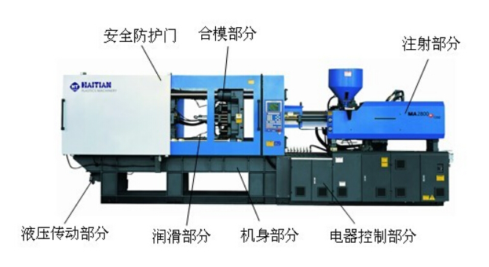
图5-6 海天注塑机结构图
海天注塑机是浙江宁波海天注塑机有限公司开发的一种高效、精密曲肘式注塑成型机。
主要包括：锁模部分、射胶部分、机门、机架、液压系统及电气控制部分。各部分功能如下：
锁模部分：保证模具可靠闭紧和实现模具启闭动作及顶出制品。
射胶部分：固态塑料从落料斗进入料筒，经过螺杆挤压剪切使固态塑料熔融，并注射入模具。
机 门：起保护操作者及设备的作用。
机 架：所有各部分固定用。
液压系统：在电气控制元件的控制下使锁模及射胶部分完成各种动作。
电气系统：有数控及电脑控制之分，在操作者的指挥下控制各部分的动作。
主要周期动作顺序为：合模——（射嘴前进）——注射——压力保持与制品冷却，同时塑化熔胶——（射嘴后退）——开模——顶出制品——合模。（括号内动作可省略）
海天注塑机射胶部分采用一线螺杆由低速高扭矩马达直接驱动塑化，双缸平衡式注射，单缸射移动作，锁模部分采用五点斜排式连杆机构，是目前较先进的装置。
（一）、射胶部分功能及特点
射胶部分由：料管组、射移油缸、射胶油缸、射胶头板、落料斗和液压马达组成。主要动作：进料、射移、注射、熔胶。
料管组包括：螺杆、料筒、加热圈、射嘴法兰及射嘴。
螺杆：是注塑机的重要部件。它的作用是对塑料进行输送、压实、熔化、搅拌和施压。
机筒的结构其实就是一根中间开了下料口的圆管。
分流梭是装在螺杆前端形状象鱼雷体的零件。
止逆环(过胶圈) ：是防止塑料熔体在注射时往后泄漏的一个零件。
射嘴是联接料筒和模具的过渡部分。有直通式射嘴、自锁式射嘴、杠杆针阀式射嘴。
法兰：是连接射嘴与机筒的零件。
加料斗是储存塑料原料的部件。
（二）、锁模部分功能及特点
锁模部分总体结构如图，由锁模油缸、尾板、机铰及十字头、顶针油缸、二板、导柱、机械安全锁和头板组成。主要动作：快速锁模、入闸、高压锁模、高压开模、出闸、快速开模。
优点：1）合模迅速，2）模板的运动速度和锁模力轨迹比较理想，速度是两头慢，中间快，锁模力是两头大，中间小，3）刚性好，锁模可靠，有较大的备用锁模力。4）操作安全可靠。5）锁模参数经优化设计，开锁模动作更快捷平稳。
不足之处：不能成型深孔制品，数控调模复杂，合模力重复精度不高，对模具平行度要求高。
（三）、液压部分
液压系统是将机械能转化为液压压力能，然后进行传输和控制，最后再转变为机械能。
1、液压系统一般由下列要素组成：
动力元件：油泵。把机械能转化为液压能。
控制元件：各类阀。按工作需要使工作液以一定的方向、压力和流量送往各执行机构。
执行元件：油缸或马达。将液压能转换为机械能。
辅助元件：油管、油箱、滤清器、蓄能器。分别起输油、贮油、过滤、贮存压力能等作用。
工作介质：液压油。通过它进行能量的转换、传递和控制。
2、液压油的污染与防控：
污染原因有：外部原因和内部原因。外部原因指固体的杂质、水分、其他油类及空气进入系统。内部原因是指除原有新油液带来的污染外，使用过程中相对运动零件的磨损和液压油物理化学性能的变化。
（四）、注塑机操作过程的安全注意事项
养成良好的注塑机操作习惯对提高机器寿命和生产安全都大有好处。
1、开机之前
（1）检查电器控制箱内是否有水、油进入，若电器受潮，切勿开机。应由维修人员将电器零件吹干后再开机。
（2）检查供电电压是否符合，一般不应超过±15%。
（3）检查急停开关，前后安全门开关是否正常。验证电动机与油泵的转动方向是否一致。
（4）检查各冷却管道是否畅通，并对油冷却器和机筒端部的冷却水套通入冷却水。
（5）检查各活动部位是否有润滑油（脂），并加足润滑油。
（6）打开电热，对机筒各段进行加温。当各段温度达到要求时，再保温一段时间，以使机器温度趋于稳定。保温时间根据不同设备和塑料原料的要求而有所不同。
（7）在料斗内加足足够的塑料。根据注塑不同塑料的要求，有些原料最好先经过干燥。
（8）要盖好机筒上的隔热罩，这样可以节省电能，又可以延长电热圈和电流接触器的寿命。
2、操作过程中
（1）不要为贪图方便，随意取消安全门的作用。
（2）注意观察压力油的温度，油温不要超出规定的范围。液压油的理想工作温度应保持在45～50℃之间，一般在35～60℃范围内比较合适。
（3）注意调整各行程限位开关，避免机器在动作时产生撞击。
3、工作结束时
（1）停机前，应将机筒内的塑料清理干净，预防剩料氧化或长期受热分解。
（2）应将模具打开，使肘杆机构长时间处于闭锁状态。
（3）车间必须备有起吊设备。装拆模具等笨重部件时应十分小心，以确保生产安全。
（五）、注塑成型条件控制
注塑成型是一门工程技术，它所涉及的内容是将塑料转变为有用并能保持原有性能的制品。注射成型的重要工艺条件是影响塑化流动和冷却的温度，压力和相应的各个作用时间。
A、温度控制
1、料筒温度：注射模塑过程需要控制的温度有料筒温度，喷嘴温度和模具温度等。前两种温度主要影响塑料的塑化和流动，而后一种温度主要是影响塑料的流动和冷却。每一种塑料都具有不同的流动温度，同一种塑料，由于来源或牌号不同，其流动温度及分解温度是有差别的。
2、喷嘴温度：喷嘴温度通常是略低于料筒最高温度的，这是为了防止熔料在直通式喷嘴可能发生的"流涎现象"。喷嘴温度也不能过低，否则将会造成熔料的早凝而将喷嘴堵死，或者由于早凝料注入模腔而影响制品的性能。
3、模具温度：模具温度对制品的内在性能和表观质量影响很大。模具温度的高低决定于塑料结晶性的有无、制品的尺寸与结构、性能要求，以及其它工艺条件（熔料温度、注射速度及注射压力、模塑周期等）。
B、压力控制：
注塑过程中压力包括塑化压力和注射压力两种，并直接影响塑料的塑化和制品质量。
1、塑化压力：（背压）采用螺杆式注射机时，螺杆顶部熔料在螺杆转动后退时所受到的压力称为塑化压力，亦称背压。这种压力的大小是可以通过液压系统中的溢流阀来调整的。在注射中，塑化压力的大小是随螺杆的转速都不变，则增加塑化压力时即会提高熔体的温度，但会减小塑化的速度。此外，增加塑化压力常能使熔体的温度均匀，色料的混合均匀和排出熔体中的气体。一般操作中，塑化压力的决定应在保证制品质量优良的前提下越低越好，其具体数值是随所用的塑料的品种而异的，但通常很少超过20公斤/平方厘米。
2、注射压力：在当前生产中，几乎所有的注射机的注射压力都是以柱塞或螺杆顶部对塑料所施的压力（由油路压力换算来的）为准的。注射压力在注塑成型中所起的作用是，克服塑料从料筒流向型腔的流动阻力，给予熔料充模的速率以及对熔料进行压实。
C、成型周期
完成一次注射模塑过程所需的时间称成型周期，成型周期直接影响劳动生产率和设备利用率。成型周期由以下组成：开模时间、合模时间、注射时间和脱模时间等。

5.2.7 ABS塑料注塑参数输入练习
(1) ABS 塑料的干燥：ABS 原料要控制水分在013 %以下。注塑前的干燥条件是: 干冬季节在75～80 ℃以下, 干燥2～3h , 夏季雨水天在80～90 ℃下, 干燥4～8h , 如制件要达到特别优良的光泽或制件本身复杂, 干燥时间更长, 达8～16h。
(2) 注射温度：ABS 塑料的温度与熔融粘度的关系有别于其他无定型塑料。在熔化过程温度升高时, 其熔融实际上降低很小, 但一旦达到塑化温度(适宜加工的温度范围, 如220～250 ℃) , 如果继续盲目升温, 必将导致耐热性不太高的ABS 的热降解反而使熔融粘度增大, 注塑更困难, 制件的机械性能也下降。螺杆机, 炉温维持在160～220 ℃。
(3) 注射压力：ABS 熔融件的粘度比聚苯乙烯或改性聚苯乙烯高, 所以在注射时采用较高的注射压力。当然并非所有ABS 制件都要施用高压, 对小型、构造简单、厚度大的制件可以用较低的注射压力。注制过程中, 浇口封闭瞬间型腔内的压力大小往往决定了制件的表面质量及银丝状缺陷的程度。压力过小, 塑料收缩大, 与型腔表面脱离接触的机会大, 制件表面雾化。压力过大,塑料与型腔表面摩擦作用强烈, 容易造成粘模。
(4) 注射速度：ABS 料采用中等注射速度效果较好。当注射速度过快时, 塑料易烧焦或分解析出气化物, 从而在制件上出现熔接缝、光泽差及浇口附近塑料发红等缺陷。但在生产薄壁及复杂制件时, 还是要保证有足够高的注射速度, 否则难以充满。
(5) 模具温度：ABS 的成型温度相对较高, 模具温度也相对较高。一般调节模温为75～85 ℃, 当生产具有较大投影面积制件时, 定模温度要求70～80 ℃, 动模温度要求50～60 ℃。在注射较大的、构形复杂的、薄壁的制件时, 应考虑专门对模具加热。为了缩短生产周期,维持模具温度的相对稳定, 在制件取出后, 可采用冷水浴、热水浴或其他机械定型法来补偿原来在型腔内冷固定型的时间。
(6) 料量控制：一般注塑机注ABS 塑料时, 其每次注射量仅达标准注射量的75 %。为了提高制件质量及尺寸稳定, 表面光泽、色调的均匀, 要求注射量为标定注射量的50 %为宜。

